Министерство науки и высшего образования Российской Федерации
Федеральное государственное автономное образовательное учреждение
высшего образования
«СЕВЕРО-КАВКАЗСКИЙ ФЕДЕРАЛЬНЫЙ УНИВЕРСИТЕТ»

Институт перспективной инженерии
Департамент цифровых, робототехнических систем и электроники

ОТЧЕТ
ПО ЛАБОРАТОРНОЙ РАБОТЕ №2
дисциплины
«Физические основы информационных технологий»
Вариант 4

Выполнил:
Назаров Глеб Григорьевич
2 курс, группа ИНС-б-о-25-1
09.03.02 «Информационные технологии и сети», направленность (профиль) «Прикладное программирование в интеллектуальных информационных системах», очная форма обучения

_______________________________
(подпись)

Отчет защищен с оценкой ___________ Дата защиты__________________

Ставрополь, 2026 г.
ЛАБОРАТОРНАЯ РАБОТА № 3. Исследование характеристик транзисторов
Цель работы:
- Изучить вольт-амперные характеристики (ВАХ) биполярного транзистора (БТ) в схеме с общим эмиттером и полевого транзистора (ПТ) с управляющим p–n-переходом, в схеме с общим истоком.
- Научиться моделировать входные, выходные и передаточные характеристики транзисторов в Python.
- Определять по характеристикам основные параметры: коэффициент передачи тока β (h21Э), выходное сопротивление rк, крутизну S и внутреннее сопротивление ri
- Освоить экспорт численных данных из Python и построение графиков средствами пакета pgfplots.
Практические задания
Задания 1-2. Параметры варианта 4
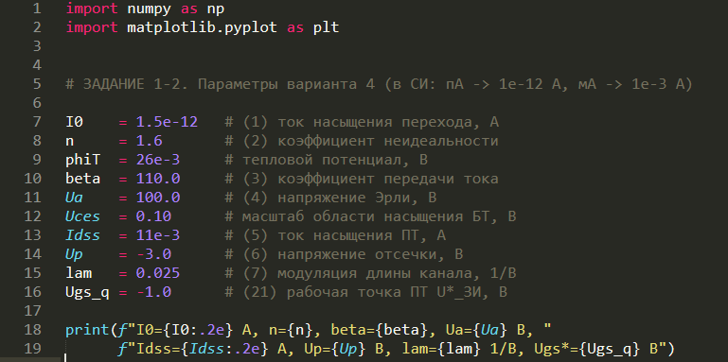
Рисунок 1. Изображение кода для Заданий 1-2
Рисунок 2. Изображение работы кода для Заданий 1-2
Задание 3. Входная характеристика БТ, I_Б(0,65 В) по формуле (1)
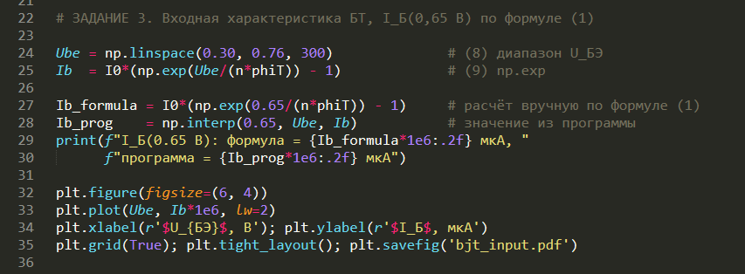
Рисунок 3. Изображение кода для Задания 3
Рисунок 4. Изображение работы кода для Задания 3
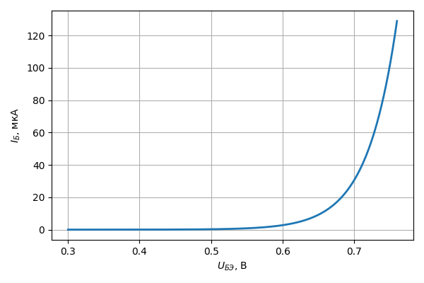
Рисунок 5. Изображение графика для Задания 3
Задание 4. Выходные характеристики БТ (5 токов базы), β_диф и r_к
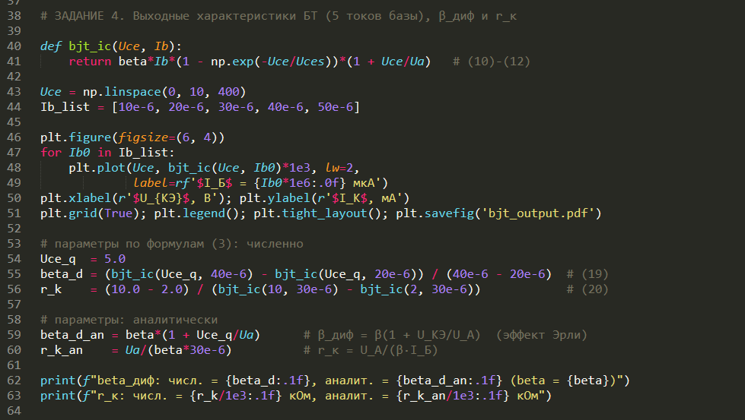
Рисунок 6. Изображение кода для Задания 4
Рисунок 7. Изображение работы кода для Задания 4
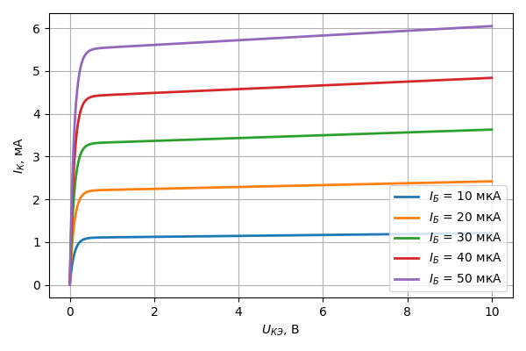
Рисунок 8. Изображение графика для Задания 4
Задание 5. Передаточная характеристика ПТ (U_СИ = 10 В), крутизна S
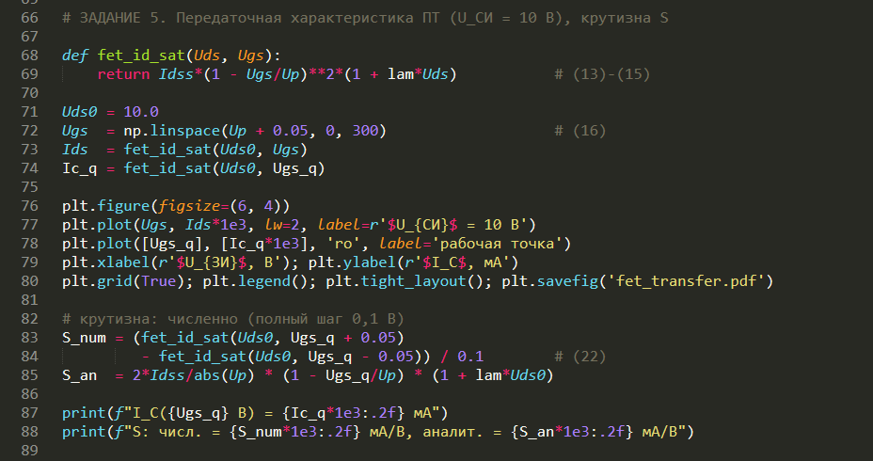
Рисунок 9. Изображение кода для Задания 5
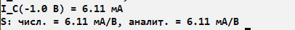
Рисунок 10. Изображение работы кода для Задания 5
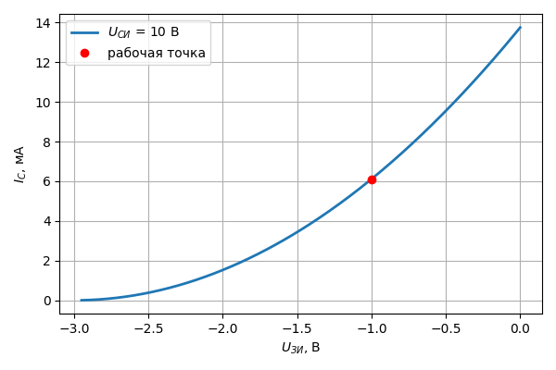
Рисунок 11. Изображение графика для Задания 5
Задание 6. Выходные характеристики ПТ (5 значений U_ЗИ > Up) и r_i
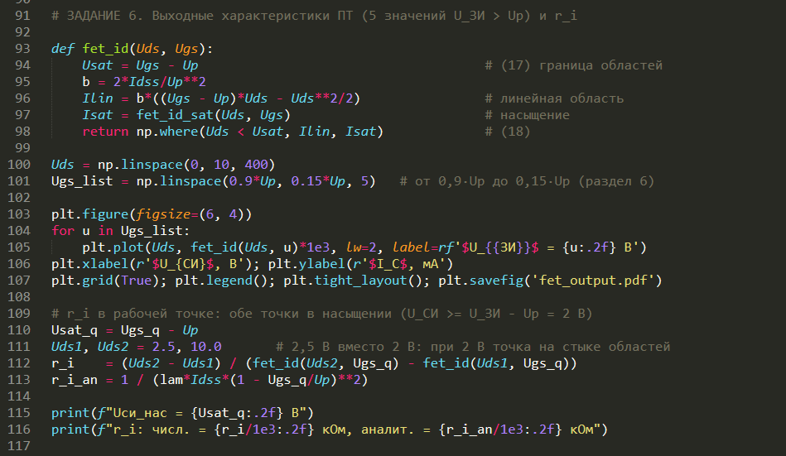
Рисунок 12. Изображение кода для Задания 6
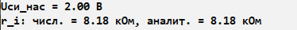
Рисунок 13. Изображение работы кода для Задания 6
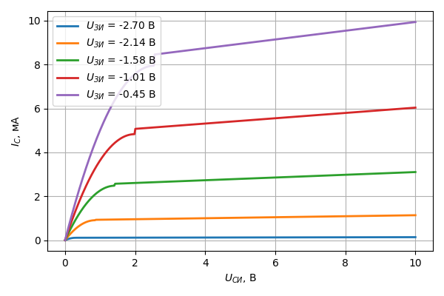
Рисунок 14. Изображение графика для Задания 6
Задание 7. Экспорт данных в CSV для pgfplots
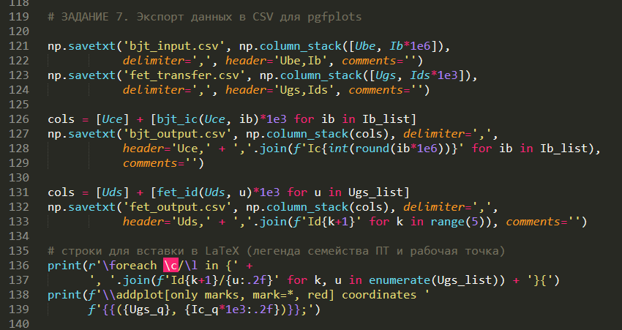
Рисунок 15. Изображение кода для Задания 7
Рисунок 16. Изображение работы кода для Задания 7
Задание 8. Таблица сравнения для LaTeX
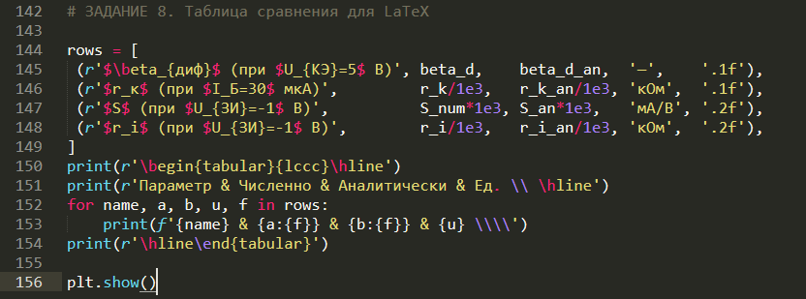
Рисунок 17. Изображение кода для Задания 8
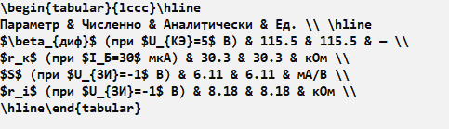
Рисунок 18. Изображение работы кода для Задания 8
Контрольные вопросы
- Что называется входной и выходной характеристиками БТ в схеме с общим эмиттером?
Входная характеристика: зависимость тока базы от напряжения база-эмиттер, I_Б(U_БЭ), при фиксированном U_КЭ. Выходная: семейство зависимостей I_К(U_КЭ) при разных токах базы I_Б.
- Почему входная характеристика БТ экспоненциальна и что показывает коэффициент неидеальности n?
Вход БТ это p-n-переход, смещённый в прямом направлении, и ток через него растёт экспоненциально: I_Б = I₀(exp(U_БЭ/(nφ_T)) − 1). Коэффициент n показывает отличие реального перехода от идеального (у идеального n = 1): чем больше n, тем положе экспонента. У варианта 4 n = 1,6.
- Назовите области работы БТ на семействе выходных характеристик. Какая область используется в усилительном каскаде?
Область отсечки (I_Б ≈ 0, ток почти нулевой), область насыщения (малые U_КЭ ≲ 0,3 В, ток быстро растёт) и активная область (ток слабо зависит от U_КЭ). В усилительном каскаде используется активная область.
- В чём состоит эффект Эрли и как он влияет на наклон выходных характеристик?
При росте U_КЭ коллекторный переход расширяется, эффективная ширина базы уменьшается, и ток I_К слегка растёт. Поэтому выходные характеристики в активной области идут с небольшим наклоном, а не горизонтально. В модели это множитель (1 + U_КЭ/U_A).
- Чем отличается статический коэффициент β от дифференциального β_диф? Почему в расчёте варианта 0 получилось 106?
β = I_К/I_Б (отношение токов), β_диф = ΔI_К/ΔI_Б при U_КЭ = const (отношение приращений). В модели с эффектом Эрли β_диф = β(1 + U_КЭ/U_A). Для варианта 0 это 100·1,0625 = 106,25 ≈ 106. Для варианта 4: 110·1,05 = 115,5.
- Объясните принцип управления током стока в ПТ с управляющим p-n-переходом.
На p-n-переход затвор-канал подаётся обратное напряжение U_ЗИ. Оно меняет ширину обеднённого слоя, а значит сечение канала и его проводимость. Чем больше по модулю отрицательное U_ЗИ, тем уже канал и меньше ток стока I_С.
- Почему передаточная характеристика ПТ описывается квадратичной зависимостью? Что такое I_DSS и U_p?
Это следствие физики канала в области насыщения: I_С = I_DSS(1 − U_ЗИ/U_p)². I_DSS это ток стока при U_ЗИ = 0 (у варианта 4 равен 11 мА). U_p это напряжение отсечки, при котором канал полностью перекрывается и ток падает до нуля (у варианта 4 равно −3 В).
- Как определяется граница между линейной областью и областью насыщения ПТ?
U_СИ_нас = U_ЗИ − U_p. При U_СИ меньше этого значения транзистор в линейной области, при большем или равном в насыщении. В рабочей точке варианта 4 граница равна −1 − (−3) = 2 В.
- Что такое крутизна S и как её определить графически по передаточной характеристике?
S = dI_С/dU_ЗИ при U_СИ = const, то есть наклон передаточной характеристики. Графически это тангенс угла наклона касательной в рабочей точке (или ΔI_С/ΔU_ЗИ на малом отрезке). У варианта 4 S = 6,11 мА/В.
- Почему БТ называют прибором, управляемым током, а ПТ управляемым напряжением?
В БТ выходной ток задаётся током базы (I_К ≈ βI_Б), и во входной цепи течёт заметный ток. В ПТ затворный p-n-переход закрыт, ток затвора пренебрежимо мал, и I_С определяется только напряжением U_ЗИ.
Вывод
В ходе работы смоделированы входная и выходные характеристики биполярного транзистора (схема с общим эмиттером) и передаточная и выходные характеристики полевого транзистора с управляющим p-n-переходом (схема с общим истоком) для варианта 4. Данные экспортированы из Python в CSV, графики построены средствами pgfplots.
Входная характеристика БТ экспоненциальна: при U_БЭ = 0,65 В ток базы равен 9,16 мкА, расчёт по формуле и по программе совпал. На выходных характеристиках видны область насыщения и активная область с небольшим наклоном из-за эффекта Эрли. Из-за него дифференциальный коэффициент передачи тока β_диф = 115,5 превышает статический β = 110 в (1 + U_КЭ/U_A) = 1,05 раза. Выходное сопротивление r_к = 30,3 кОм.
Передаточная характеристика ПТ квадратична. В рабочей точке U_ЗИ = −1 В ток стока I_С = 6,11 мА, крутизна S = 6,11 мА/В, внутреннее сопротивление r_i = 8,18 кОм. Границу насыщения U_СИ_нас = 2 В учитывали при выборе точек для расчёта r_i.
Численные и аналитические значения всех параметров совпали, что подтверждает правильность модели и программы. БТ управляется током базы, ПТ управляется напряжением, ток затвора пренебрежимо мал.

